PROVA di STORIA

A1. CERCHIA CIÒ CHE AVVIENE PRIMA

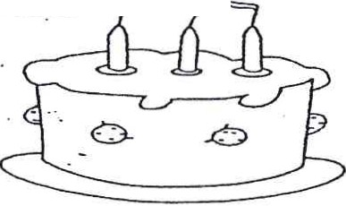 | 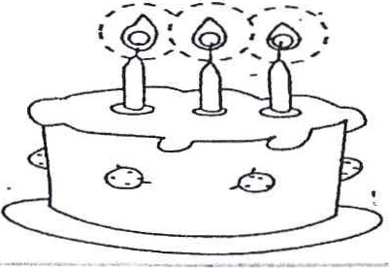
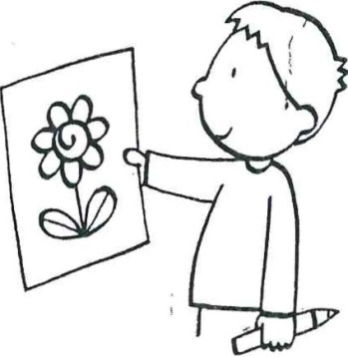 | 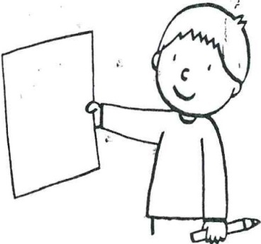

___________________________________________________________________________________________
A2. CERCHIA CIÒ CHE AVVIENE DOPO

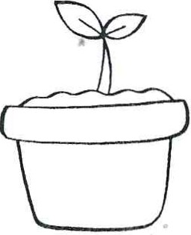 | 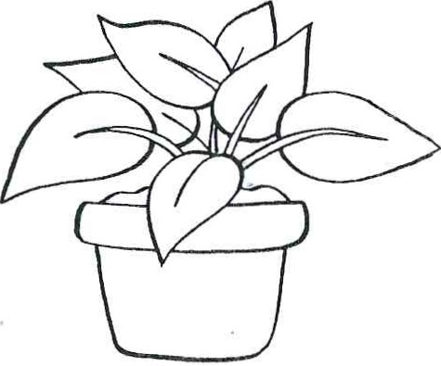

___________________________________________________________________________________________

A3. CERCHIA LA PRIMA AZIONE CHE IL BIMBO COMPIE APPENA SVEGLIO

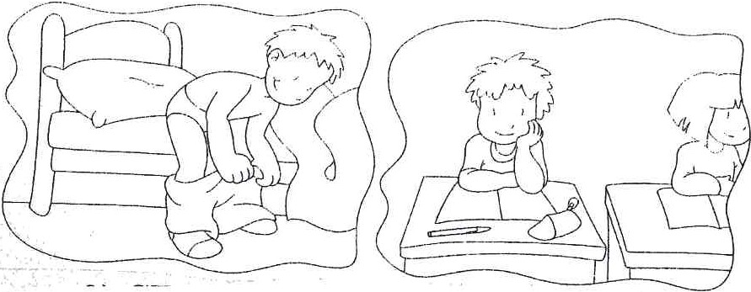 |  | 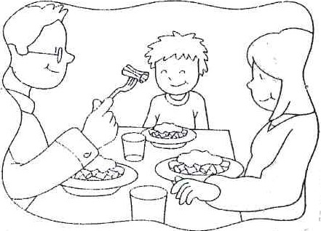

A4. CERCHIA IL PIÙ GIOVANE

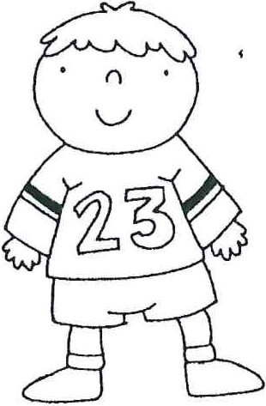 | 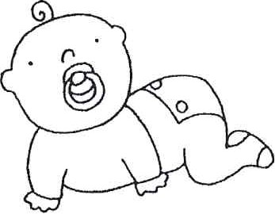

___________________________________________________________________________________________

A5. CERCHIA IL PIÙ VECCHIO

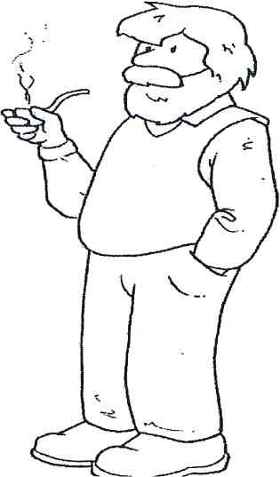 | 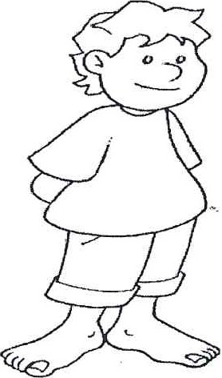

SCUOLA PRIMARIA –CLASSE PRIMA

STORIA –GRIGLIA DI VALUTAZIONE
PROVA STURUTURATA N.1

ITEM | PUNTEGGIO
1 | 2 PUNTI
2 | 1 PUNTO
3 | 1 PUNTO
4 | 1 PUNTO
5 | 1 PUNTO
TOTALE | 6 PUNTI

PUNTEGGIO | VOTO
6 | 10
5 | 9
4 | 8
3 | 7
2 | 6
1 | 5

